Методика «Семейная социограмма»
Цель: позволяет выявить положение субъекта в системе межличностных отношений и характер коммуникаций в семье – прямой или опосредованный.
Испытуемым дают бланк с нарисованным кругом диаметром 110 мм.
Инструкция: «На листе перед вами изображен круг. Нарисуйте в нем самого себя и членов своей семьи в форме кружков и подпишите их именами». Члены семьи выполняют это задание, не советуясь друг с другом.
Критерии, по которым производится оценка результатов психодиагностики:
число членов семьи, попавших в площадь круга;
величина кружков;
расположение кружков относительно друг друга;
дистанция между ними.
Оценивая результат по первому критерию, исследователь сопоставляет число членов семьи, изображенных испытуемым, с реально существующим. Возможно, что родственник, с которым субъект находится в конфликтных отношениях, не попадет в большой круг, он будет «забыт». В то же время кто-то из посторонних лиц, животных, любимых предметов может быть изображен в качестве члена семьи.
Далее мы обращаем внимание на величину кружков. Больший, по сравнению с другими, кружок «Я» говорит о достаточной самооценке, меньший – о заниженной. Величина кружков других членов семьи говорит об их значимости в глазах испытуемого.
Следует обратить внимание на расположение кружков в площади тестового поля и по отношению друг к другу (третий критерий). Расположение испытуемым своего кружка в центре круга может говорить об эгоцентрической направленности личности, а размещение себя внизу, в стороне от других членов семьи – на переживание эмоциональной отверженности.
Наиболее значимые члены семьи изображаются испытуемым в виде больших по размеру кружочков в центре или в верхней части тестового поля.
Наконец, определенную информацию можно получить, проанализировав расстояния между кружками (четвертый критерий). Удаленность одного кружка от других может говорить о конфликтных отношениях в семье, эмоциональном отвержении испытуемого. Своеобразное «слипание», когда кружки наслаиваются один на другой, соприкасаются или находятся друг в друге, свидетельствует о недифференцированном «Я» у членов семьи, наличии симбиотических связей.
Литература: Эйдемиллер Э.Г., Черемисин О. В. Системная семейная психотерапия/Эйдемиллер Э.Г., Черемисин О. В., М.,2002
Методика дает возможность экстернализовать (см. Словарь) неосознаваемый контекст взаимоотношений между членами семьи, что делает ее эффективным инструментом семейной диагностики, консультирования и психотерапии. Психокоррекционное воздействие семейной социограммы на семейные отношения можно рассмотреть на следующем примере.
«Кролик и крокодилихи»
Родители Ани перед выполнением методики не разговаривали друг с другом в течение недели, назревал семейный конфликт после пустяковой ссоры. Проективные методики (семейная социограмма и рисунок) не только стали поводом для родителей начать конструктивные переговоры, но и помогли сказать о том, о чем в этой семье не говорят вслух. Папа Ани чувствует себя маленьким и незначимым в этой «семье амазонок». Он изображает себя маленьким кружком и кроликом перед крокодилихами (Аня и мама) и таким образом сообщает о своем незавидном положении (см. рис. 2 и рис. 3). Мама при этом не чувствует, что происходит с ее супругом, и, как видно по ее рисунку и социограмме, воспринимает семейную ситуацию как вполне благополучную (см. рис. 4 и рис. 5).
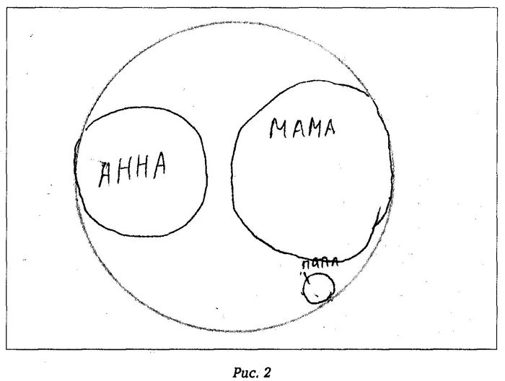
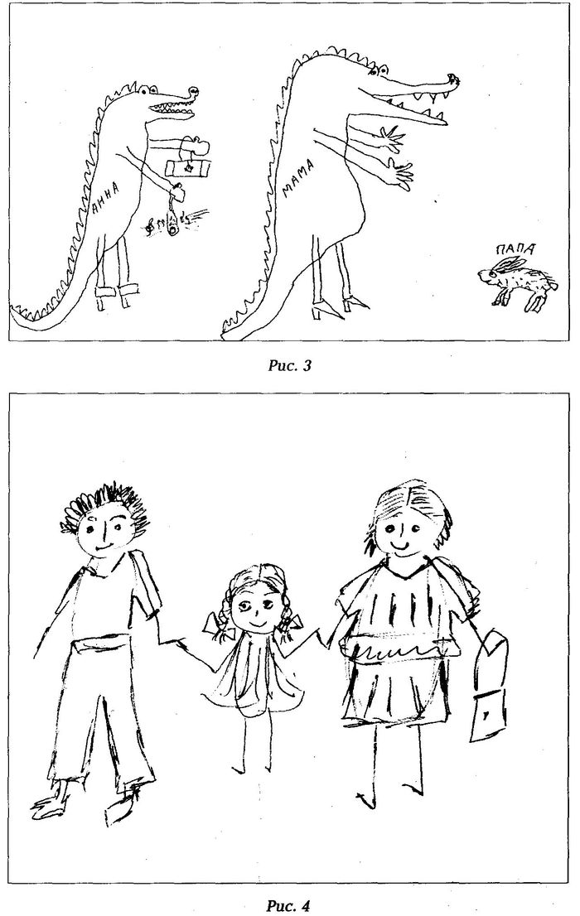
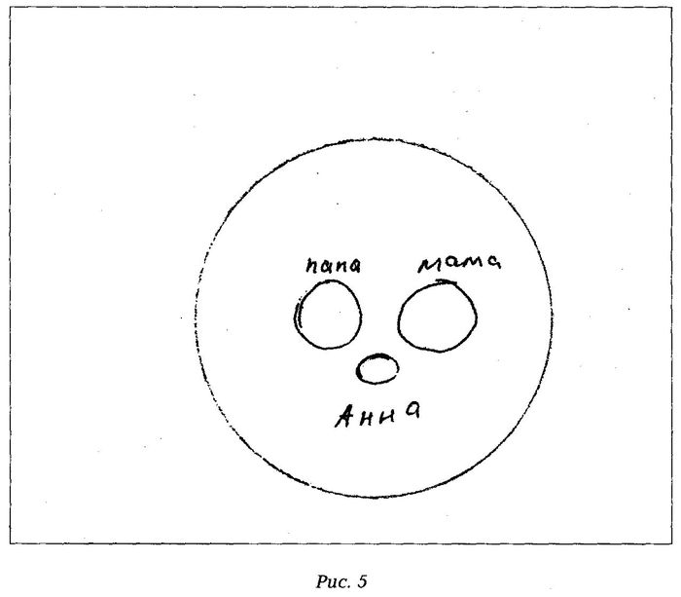
Существуют различные варианты проведения этой методики. В процессе семейной диагностики можно предложить испытуемому последовательно нарисовать несколько вариантов семейной социограммы (Эйдемиллер Э.Г., Добряков И.В., Никольская И.М, 2003):
- стандартную социограмму, на которой изображены сам испытуемый и все члены его семьи;
- социограмму, на которой могут отсутствовать определенные члены семьи и/или присутствовать люди и объекты, номинально не принадлежащие к семье;
- социограмма, которая относится к тому или иному этапу жизненного цикла семьи.
Это позволяет прояснить особенности взаимоотношений в разном семейном контексте, а также определить оптимальную, с точки зрения членов семьи, и реальную системы взаимоотношений. Сравнение и совместный анализ полученных социограмм позволяет членам семьи увидеть проблему с разных сторон, что, в свою очередь, способствует поиску эффективного способа выхода из сложной ситуации.
Использование теста «Семейная социограмма» позволяет в считанные минуты в ситуации «здесь и сейчас», до семейной консультации или во время нее, наглядно представить себе взаимоотношения в семье, а затем обсудить результаты. Для проведения обследования испытуемым выдают бланки (на каждом бланке нарисован круг диаметром 110 мм). Члены семьи выполняют задание индивидуально.
Интерпретация результатов
Критерии, по которым производится оценка результатов тестирования:
1) число членов семьи, попавших в площадь крута;
2) величина кружков;
3) расположение кружков относительно друг друга;
4) дистанция между ними.
Оценивая результат по первому критерию — число членов семьи, попавших в площадь круга, — необходимо сопоставить число членов семьи, изображенных испытуемым, с реально существующим. Возможно, что член семьи, с которым испытуемый находится в конфликтных отношениях, не попадет в большой крут, будет «забыт». Приведем пример.
Молодая женщина, рисуя семейную социограмму, не изображает своего отчима, с которым живет в одной квартире (отношения с ним напряженные, конфликтные). Зато она изображает родного отца, с которым не виделась много лет, и бабушку, умершую три года назад. Умерший и отсутствующий члены семьи более значимы для этой эмоционально одинокой женщины.
В другом примере женщина не изобразила сына своего мужа, которого когда-то воспитывала. После выполнения социограммы она с удивлением воскликнула: «Я только сейчас поняла, что я не нарисовала сына моего мужа. Он уже большой, ему 23 года, но я ведь растила его с 10 лет!»
В то же время в качестве члена семьи могут быть изображены посторонние люди, животные, любимые предметы. Одна девочка изобразила на социограмме хомяка, который по размерам превосходит и маму, и брата, и сестру (см. рис. 6).
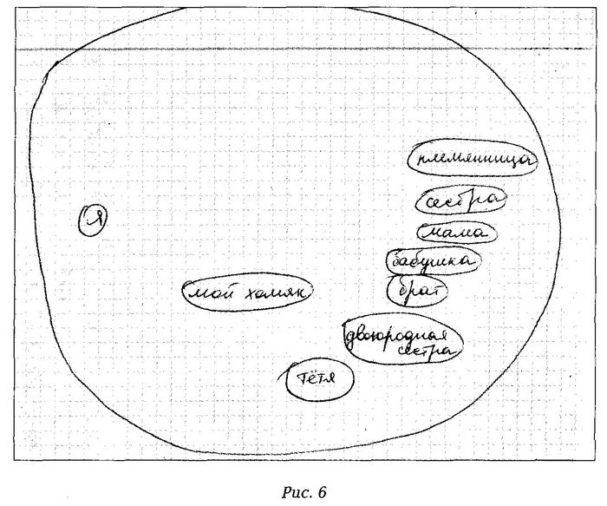
Далее внимание следует обратить на второй критерий — величину кружков. Больший, по сравнению с другими, кружок «Я» говорит об адекватной или завышенной самооценке, меньший — о заниженной самооценке. Величина кружков других членов семьи говорит об их значимости в глазах испытуемого.
Девочка изобразила себя в виде маленького кружочка в самом низу семейной социограммы, и это послужило поводом для ее разговора с матерью. Конфликт был предотвращен, многое в отношениях самых близких людей стало понятным для обеих.
Следует обратить внимание на расположение кружков в площади тестового поля круга и по отношению друг к другу (третий критерий). Расположение испытуемым своего кружка в центре круга может говорить об эгоцентрической направленности личности, а помещение себя внизу, в стороне от кружков, символизирующих других членов семьи, может указывать на переживание эмоциональной отверженности. Наиболее значимые члены семьи изображаются испытуемым в виде больших по размеру кружочков в центре или в верхней части тестового поля.
Наконец, определенную информацию можно получить, проанализировав расстояния между кружками (четвертый критерий). Удаленность одного кружка от других может говорить о конфликтных отношениях в семье, эмоциональном отвержении испытуемого. Своеобразное «слипание», когда кружки наслаиваются один на другой, соприкасаются или находятся друг в друге, говорит о недифференцированности «Я» у членов семьи, наличии симбиотических связей.
Важно и то, как подписываются кружки в семейной социограмме. О наличии дисгармонии в семье могут говорить:
1. Отсутствие имен у членов семьи в семейной социограмме. Папа тройняшек, для которого тройной груз отцовства был чрезмерным, обозначил своих детей в виде трех равных кружков и поверх них написал большими буквами слово «Дети». Молодой отец сказал, что его дети вызывают у него ассоциацию с дорожным знаком «Осторожно, дети!».
2. Нарушение психологического пространства (наслоение кружков друг на друга, слипание их).
3. Отчужденность и дистанцированность (значительная удаленность кружков друг от друга).
4. Принижение роли одного члена семьи (один кружок по сравнению с другими гораздо меньше).
Тест «Семейная социограмма» используется в работе со взрослыми членами семьи и с детьми начиная со старшего дошкольного возраста.
«Семейная социограмма» также относится к рисуночным проективным методикам (Эйдемиллер Э. Г., Черемисин О. В., 1990; Эйдемиллер Э. Г., 1996; Системная семейная психотерапия, 2002). Она позволяет выявить положение субъекта в системе межличностных отношений и характер коммуникаций в семье — прямой или опосредованный.
Испытуемым дают бланк с нарисованным кругом диаметром 110 мм (рис. 2.9).
Инструкция: «На листе перед вами изображен круг. Нарисуйте в нем самого себя и членов своей семьи в форме кружков и подпишите их именами». Члены семьи выполняют это задание, не советуясь друг с другом.
Нами предложены следующие критерии, по которым производится оценка результатов психодиагностики:
1) число членов семьи, попавших в площадь круга;
2) величина кружков;
3) расположение кружков относительно друг друга;
4) дистанция между ними.
Оценивая результат по первому критерию, исследователь сопоставляет число членов семьи, изображенных испытуемым, с реально существующим. Возможно, что родственник, с которым субъект находится в конфликтных отношениях, не попадет в большой круг, он будет «забыт». В то же время кто-то из посторонних лиц, животных, любимых предметов может быть изображен в качестве члена семьи.
Далее мы обращаем внимание на величину кружков. Больший, по сравнению ^ Другими, кружок «Я» говорит о достаточной самооценке, меньший — о заниженной.
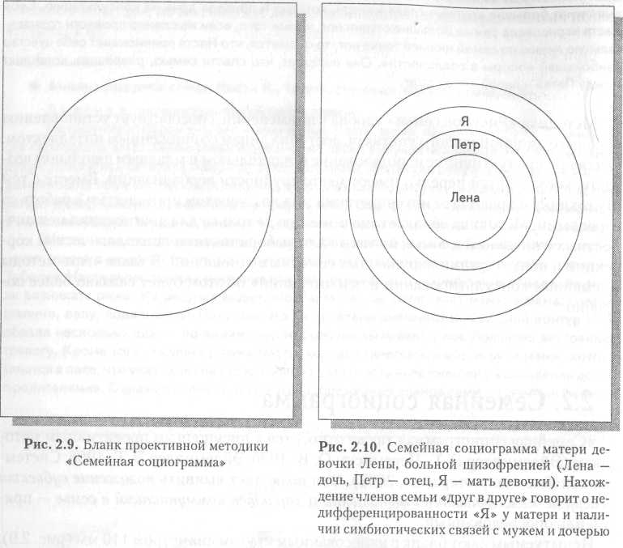
Величина кружков других членов семьи говорит об их значимости в глазах испытуемого.
Следует обратить внимание на расположение кружков в площади тестового поля и по отношению друг к другу (третий критерий). Расположение испытуемым своего кружка в центре круга может говорить об эгоцентрической направленности личности, а размещение себя внизу, в стороне от других членов семьи — на переживание эмоциональной отверженности.
Наиболее значимые члены семьи изображаются испытуемым в виде больших по размеру кружочков в центре или в верхней части тестового поля.
Наконец, определенную информацию можно получить, проанализировав расстояния между кружками (четвертый критерий). Удаленность одного кружка от других может говорить о конфликтных отношениях в семье, эмоциональном отвержении испытуемого. Своеобразное «слипание», когда кружки наслаиваются один на другой, соприкасаются или находятся друг в друге, свидетельствует о недифференцированное™ «Я» у членов семьи, наличии симбиотических связей.
В качестве примера приводим семейную социограмму, выполненную матерью девочки Лены, больной шизофренией (рис. 2.10). Отметим, что подобный результат, условно названный нами «матрешкой», встречается примерно в 3% случаев тестирования здоровых и социально адаптированных родителей.
Использование «семейной социограммы» позволяет в считанные минуты в ситуации «здесь и теперь» во время консультации или сеанса семейной психотерапии наглядно представить взаимоотношения членов семьи, а затем, рассмотрев бланки, обсудить, что получилось (рис. 2.11).
■ Семейные социограммы Жени Т., 8 лет, и его мамы (рис. 2.11)
Поводом для обращения на консультацию к психологу явились проблемы мальчика, которые изложила мама: непослушание в школе («лежит на английском на парте») и дома («берет у сестры без спросу фломастеры»); трудности с уроками («делает уроки часами, все время отвлекается, меня всю трясет и даже бабушка с ним не может справиться»); реакции оппозиции («ложится на пол, стучит ногами, кричит, рыдает, хлопает дверью»); дневной
энурез.
На своей социограмме Женя (рис. 2.11, А) изобразил всех членов семьи, а также собаку и кошку (Ф — кот Филя, Ю — пес Юся, Я — сам Женя, Б — бабушка со стороны отца, Д — сестра Дина, М — мама, П — папа). Это показывает, что животных мальчик считает такими же полноправными членами семьи, как и людей. Самый большой кружок —бабушка, далее — мама и папа, и это говорит об их значимости в глазах Жени. Себя Женя изобразил самым маленьким кружком, что указывает на его низкую самооценку. Кружки, обозначающие бабушку и папу, слипаются, это свидетельствует о тесных отношениях между ними. Себя Женя поместил напротив мамы, сестру Дину — напротив папы. По-видимому, это может быть признаком более близких отношений между мальчиком и мамой, между девочкой и папой.
На своей социограмме Женина мама в качестве членов семьи нарисовала только людей. Взрослые помещены «на одной линии», в последовательности: жена, муж, свекровь. Это позволяет предположить, что мама общается со своей свекровью опосредованно, через мужа. Кружки, изображающие мужа и свекровь, слипаются, тогда как между женой и мужем
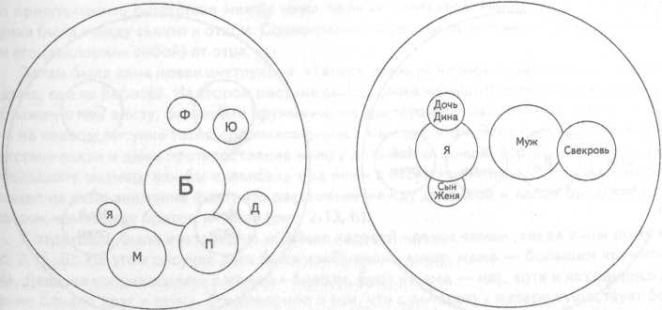
Рис. 2.11. Семейные социограммы Жени Т. (А) и его мамы (Б)
51
существует небольшое расстояние. Это говорит о том, что, по мнению женщины, ее муж находится со своей матерью в более тесных отношениях, чем с ней самой.
Кружки, обозначающие детей, слипаются с материнским, возможно, женщина воспринимает себя ближе к детям, чем ко взрослым членам семьи.
Анализ и обсуждение социограмм выявили сходство и различие в восприятии семейных взаимоотношений между матерью и сыном. Сходной оказалась на обоих рисунках близость между бабушкой (свекровью) и папой (мужем). Основное различие проявилось в отношениях между супругами и детьми. Женя изобразил себя ближе к маме, а сестру Дину, напротив, ближе к папе. На социограмме его матери эта особенность не отразилась, Мать показала, что оба ребенка ей в равной степени близки. Однако после знакомства с рисунком сына женщина согласилась, что его социограмма более верна, что сын действительно ей ближе, чем дочь. «Наша семья, — сказала мама, — делится на «успевающих» и «неуспевающих». «Успевающие» — это свекровь, мужи дочка Дина. А «неуспевающие» — мы с Женькой. У нас всегда все получается не так, как надо». Далее в беседе стало ясно, что близость между собой и сыном мать порой создает специально, более или менее осознанно ограждая Женю от общения с отцом, жалея, опекая и тем самым подкрепляя его инфантильные реакции. Подсознательно мать все время боится, что отец ненароком травмирует «неуспевающего» Женю мужскими требованиями и санкциями.
Методику «Семейной социограммы» можно также использовать для оценки динамики семейных взаимоотношений в процессе психотерапии (рис. 2.12).
■ Семейные социограммы матери в начале и при завершении семейной психотерапии (рис. 2.12)
В начале психотерапии мать изобразила себя, сына и своих родителей «в линию» (с мужем мать в разводе). Интерпретируя этот результат, можно сказать, что у нее недостаточно дифференцированные отношения к членам семьи и опосредованное (через бабушку) отношение к своему отцу (А).
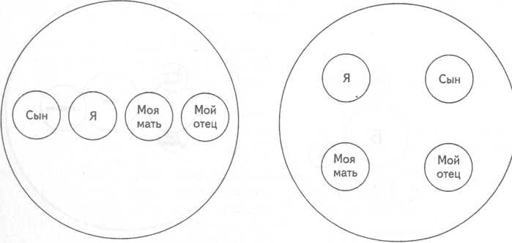
А Б
Рис. 2.12. Семейные социограммы матери до начала (А) и после (Б) психотерапии
52
При завершении семейной психотерапии социограмма, созданная матерью, содержала уже две семейные подсистемы: подсистему матери с сыном и подсистему ее родителей. Комментируя свой рисунок, женщина сказала: «У меня есть своя семья — это я и мой сын. К вам, родители, у меня есть уважение, но мои семейные дела для меня важнее» (Б).
И. М. Никольская в процессе семейной диагностики предлагает испытуемому последовательно нарисовать несколько вариантов семейной социограммы:
1) стандартную социограмму, на которой изображены сам испытуемый и все
члены его семьи;
2) социограммы, на которых могут отсутствовать определенные члены семьи (рис. 2.13) и/или присутствовать люди и объекты, которые к семье номинально не принадлежат (рис. 2.14, 2.15).
3) социограммы, которые относятся к разным этапам жизненного цикла семьи
(рис. 2.15).
Это позволяет прояснить особенности взаимоотношений в разном семейном контексте, а также определить оптимальную, с точки зрения испытуемого, и реальную систему взаимоотношений. Сравнение и совместный анализ полученных социограмм позволяет специалисту и клиенту увидеть проблему с разных сторон, что, в свою очередь, способствует постановке точного диагноза, лучшему осознанию трудной ситуации и эффективному поиску вариантов выхода из нее. Для иллюстрации приведем несколько примеров.
■ Социограммы Насти К., 16 лет (рис. 2.13)
Диагноз: распространенный нейродермит¹.
Руководствуясь стандартной инструкцией, Настя нарисовала социограмму своей семьи (рис. 2.13). Самым большим кружком была изображена мама. Слева снизу к маме был пририсован папа, справа снизу — дети, сын и дочь, которые соприкасались не только с мамой, но также друг с другом. Дети и отец оказались «по разные стороны» от мамы, что позволяло предположить остутствие между ними прямых контактов. Наибольшая дистанция на рисунке была между сыном и отцом. Социограмма показывала, что мать и дочь как бы отделяли его (заслоняли собой) от отца.
Затем была дана новая инструкция: «Теперь нарисуй членов своей семьи, когда мамы нет дома, она на работе». На втором рисунке вверху слева меньшим по размеру кружком был изображен отец, внизу, большими кружками, на достаточном расстоянии от него — дети, как и на первом рисунке тесно соприкасающиеся между собой. Этот рисунок подтверждал отсутствие связи и даже противостояние между детьми и отцом, который, несмотря на свой «небольшой» размер, как бы «нависал» над ними в отсутствии мамы. В то же время опять обращал на себя внимание факт, что расстояние между девочкой и папой было несколько меньшим, чем между братом и папой (рис. 2.13, Б).
Следующей была инструкция: «Сейчас нарисуй членов семьи, когда папы дома нет» (рис. 2.13, В). На этом рисунке дети были изображены выше, мама — большим кружком — ниже. Девочка соприкасалась с мамой и братом. Брат и мама — нет, хотя и находились достаточно близко друг к другу. Это говорило о том, что с дочерью у матери существует более тесная связь, чем с сыном. Социограмма также показывала, что в отсутствии отца в семье главенствуют дети и мать, несмотря на свою значимость (большой размер кружка), находится у них в подчинении.
Это наблюдение ранее было проиллюстрировано рисунком семьи этой же пациентки (рис. 2.7).
53
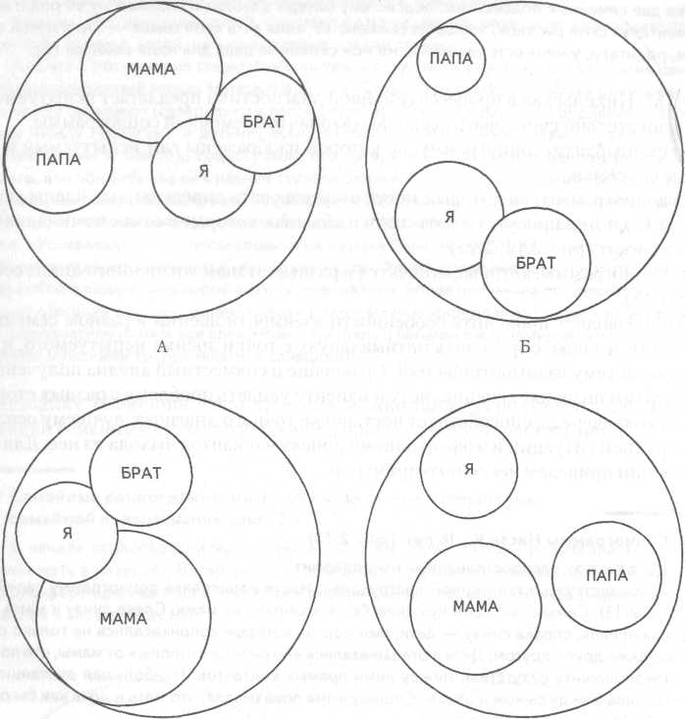
Рис. 2.13. Социограммы Насти К.
На последнем рисунке члены семьи были нарисованы в отсутствие брата («Нарисуй семью, когда брата дома нет»). Здесь девочка была изображена в верхней части поля, отдельным и меньшим по размеру кружком. В нижней части, ближе к центру, были нарисованы ее родители (рис. 2.13, Г). Они находились рядом друг с другом, но не соприкасались. Кружок, изображающий маму, по размеру был чуть больше, чем папин. Однако папа все-таки находился чуть выше — и это указывало на его значимость в отношениях супружеской пары.
Это был единственный вариант социограммы, где мама и девочка уже не соприкасались. По-видимому, когда брат отсутствовал, в этом не было необходимости. Дочь прокомментировала этот рисунок так: «Брат ведь уже большой и, надеюсь, скоро будет жить отдельно. Потом я вырасту и уйду из семьи. А родители вдвоем останутся».
На вопрос психолога: «Покажи, в какой семье тебе лучше всего?» — девочка поставила крестик около третьей социограммы (рис. 2.13, В), на которой не было отца. Как бы мимо-
54
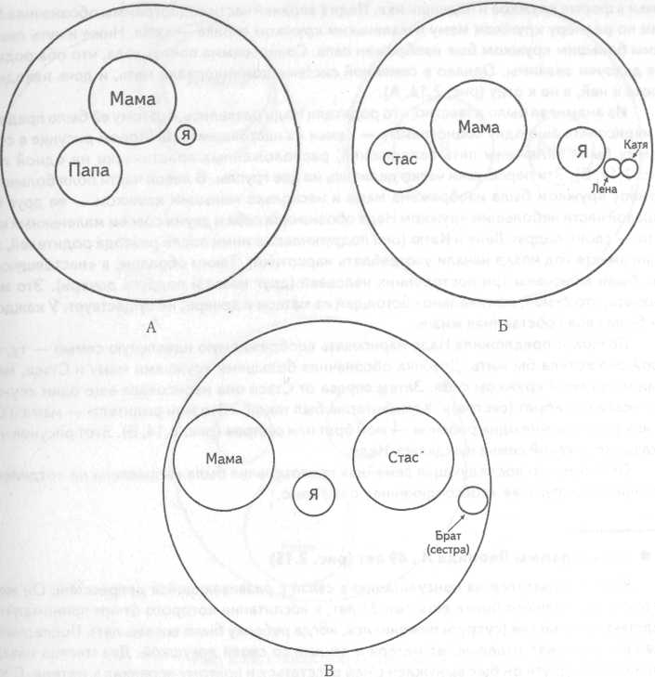
Рис. 2.14. Социограммы Нади Ф.
ходом она обронила фразу: «Папа у нас алкоголик, раздражает. Легче, когда его нет». Далее прояснилось, что основной проблемой семьи является конфликт отца с сыном, который несколько раз доходил до драк. Дочь выступает в качестве буфера между мужчинами, постоянно находится в состоянии напряжения, и это является одним из объяснений ее нейродермита, который позволяет переключить внимание членов семьи с межличностного конфликта на ее болезнь.
■ Социограммы Нади Ф., 15 лет, ученицы 10-го кл. (рис. 2.14)
Семью на психотерапию направил психиатр-нарколог, в связи с эпизодическим употреблением Надей наркотиков. На момент обращения семья состояла из двух человек — матери и дочери. Мать развелась с отцом пять лет назад из-за того, что тот злоупотреблял алкоголем. Сейчас отец проживает в другом государстве.
На втором сеансе психотерапии девочке было предложено нарисовать несколько со-циограмм. Первая инструкция была стандартной: «Нарисуй в этом круге себя и членов своей
55
семьи в форме кружков и надпиши их». Надя в верхней части социограммы обозначила большим по размеру кружком маму и маленьким кружком справа — себя. Ниже и чуть левее от мамы большим кружком был изображен папа. Социограмма показывала, что оба родителя для девочки значимы. Однако в семейной системе доминировала мать, и дочь находилась ближе к ней, а не к отцу (рис. 2.14, А).
Из анамнеза было известно, что родители Нади развелись, поэтому ей было предложено нарисовать еще одну социограмму — семьи «в настоящем». На втором рисунке в социо-грамму были включены пять персонажей, расположенных практически на одной линии (рис. 2.14, Б). Эти персонажи четко делились на две группы. В левой части поля большим по размеру кружком была изображена мама и несколько меньшим кружком — ее друг Стае. В правой части небольшим кружком Надя обозначила себя и двумя совсем маленькими кружками — своих подруг Лену и Катю (она подружилась с ними после развода родителей, и девочки вместе год назад начали употреблять наркотики). Таким образом, в «настоящую» семью были включены три посторонних человека (друг мамы и подруги дочери). Это могло означать, что семьи, номинально состоящей из матери и дочери, не существует. У каждой из них была своя собственная жизнь.
Психолог предложила Наде нарисовать воображаемую идеальную семью — ту, в которой она хотела бы жить. Девочка обозначила большими кружками маму и Стаса, между ними маленьким кружком себя. Затем справа от Стаса она нарисовала еще один кружок и подписала его «брат (сестра)». Комментарий был такой: «Это мои родители — мама и Стае. И у них родился еще один ребенок — мой брат или сестра» (рис. 2.14, В). Этот рисунок четко показывал, в какой семье нуждалась Надя.
Отметим, что последующая семейная психотерапия была направлена на «отделение» девочки от подруг и ее «воссоединение» с матерью.
■ Социограммы Леонида Л., 49 лет (рис. 2.15)
Клиент обратился на консультацию в связи с развивающейся депрессией. Он женат, у его жены от первого брака есть сын 27 лет, в воспитании которого отчим принимал непосредственное участие (супруги поженились, когда ребенку было восемь лет). Последние три года сын проживал отдельно от матери и отчима со своей девушкой. Два месяца назад по инициативе подруги он был вынужден с ней расстаться и поэтому переехал к матери. С этого времени у клиента наблюдается прогрессивное ухудшение настроения и самочувствия. Особенно плохо ему в выходные. Он не может находиться дома, уходит и часами бродит по городу. Для прояснения семейной ситуации были выполнены три социограммы.
На первом рисунке семья была изображена в настоящий период времени (рис. 2.15, А). Леонид нарисовал себя в нижней левой части социограммы, его кружок был самым маленьким по размеру. Жена Римма была нарисована самым большим по размеру кружком в правой верхней части социограммы. Сын Андрей (средний по размеру кружок) был помещен внутри кружка, обозначающего его мать («Это Римма с имплантированным Андреем» — объяснил Леонид).
Социограмма показывала, что субъективно Леонид воспринимает свое положение в семье как приниженное и отчужденное, а также выявляла наличие симбиотических отношений между матерью и взрослым сыном.
На второй социограмме Леонид по просьбе психолога нарисовал семейную ситуацию, когда супруги три года жили вдвоем, без Андрея. Кружки, изображавшие мужа и жену, были на одной линии. Первым и большим по размеру кружком Леонид обозначил себя, а вторым, несколько меньшим, кружком — жену (рис. 2.15, Б). Здесь подчеркивалось практическое равенство супругов, однако Леонид явно чувствовал себя в этой паре «ведущим».
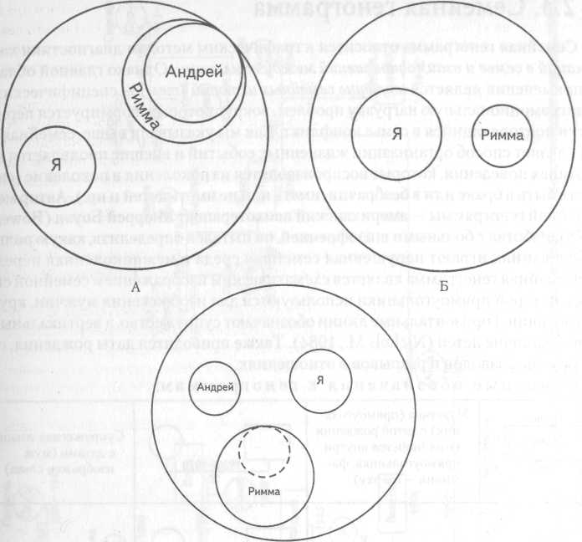
в
Рис. 2.14. Социограммы Леонида Л.
Далее была дана инструкция углубиться еще дальше в прошлое — нарисовать семейную ситуацию до того, как Андрей переехал к девушке (рис. 2.15, В). В верхней части социограммы Леонид на одной линии изобразил кружками Андрея и себя. В нижней части была помещена Римма. Андрей был обозначен самым меньшим по размеру кружком. Сам Леонид — средним, Римма — самым большим. Таким образом, несмотря на то, что мужчины в этой семье доминировали, женщина оказалась самой значимой фигурой, что позволяло предположить, что между мужчинами за нее должно идти соперничество. «Впрочем, — спонтанно прокомментировал этот рисунок Леонид, — и тогда Андрей был в мать имплантирован». И он контуром пометил место сына внутри матери.
Последующий анализ и обсуждение рисунков позволили клиенту более четко увидеть и осознать факторы, лежащие в основе ухудшения его самочувствия.
По мнению С. И. Чаевой (1994), методика «Семейная социограмма» дает возможность экстернализации неосознаваемых аспектов взаимоотношений между членами семьи, что делает ее эффективным инструментом семейной диагностики, консультирования и психотерапии.

